1. Introducción
2. Metodología

2.1. Diseño CAD

2.2. Visión por computador

2.2.1. Haar Cascade:

Cascada de clasificadores, por su nombre en inglés Haar Cascade, es un método desarrollado por Viola & Jones que realiza un entrenamiento determinando las características de un objeto basado en sumas y restas de los niveles de intensidad en una gran cantidad de imágenes positivas y negativas. De esta forma se obtiene un clasificador del objeto. Este método debe su nombre en honor al matemático húngaro Alfred Haar y porque el resultado es consecuencia de varias etapas de clasificación en cascada.

Si bien es posible utilizar Cascada de clasificadores para detectar cualquier objeto, aquí ponemos como ejemplo la detección de rostros. El algoritmo necesita una gran cantidad de imágenes positivas (imágenes con rostro) e imágenes negativas (imágenes sin rostro) para

entrenar al clasificador. Para extraer las características se utilizan Características Haar (Figura 1). Cada característica es un único valor que se obtiene restando la suma de la intensidad de píxeles en el rectángulo blanco con la suma de la intensidad de píxeles en el rectángulo negro. Estas se denominan las zonas rectangulares blancas y negras.

Al aplicar estos filtros en la imagen, los pixeles que se ubiquen en la zona blanca tendrán una contribución positiva. Por lo tanto, se suman las intensidades de los pixeles que se encuentran en la parte negra de las características y se restan las intensidades de los píxeles de la parte blanca. Se aplica cada filtro en toda la imagen en varias escalas y en varias posiciones posibles. Al unir los resultados de aplicar los filtros se genera un vector con las características extraídas.

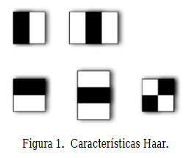

Las ubicaciones de cada Característica Haar se utiliza para obtener las peculiaridades del objeto en cuestión.

Supongamos el rostro de la Figura 2 donde la primera característica de Haar se centra en la región de los ojos que, generalmente, son más oscuras que la zona de la nariz y las mejillas. También se observa que la segunda característica de Haar también se centra en los ojos que son más oscuros que el puente de la nariz.

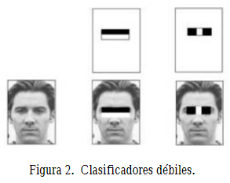

La Figura 2 muestra la aplicación de dos filtros en una posición específica. Estos filtros se van desplazando por toda la imagen en iteraciones por varias escalas.

Con esto se obtienen clasificadores débiles, a los cuales se los llama así ya que por sí solos no pueden clasificar a la imagen. Con la suma ponderada de estos clasificadores débiles se obtiene un clasificador fuerte (técnica que se conoce como AdaBoost).

La propuesta de Viola & Jones sugiere una utilización en cascada de estos clasificadores fuertes para ir descartando regiones de la imagen donde no se encuentre el objeto buscado (el rostro en este caso) que, finalmente, será detectado si supera la totalidad de las etapas.

2.2.2. Facial landmark:

2.3. Electrónica

2.4. Speech recognition

1. Resultados

3.1. Diseño CAD

3.2. Visión por computador

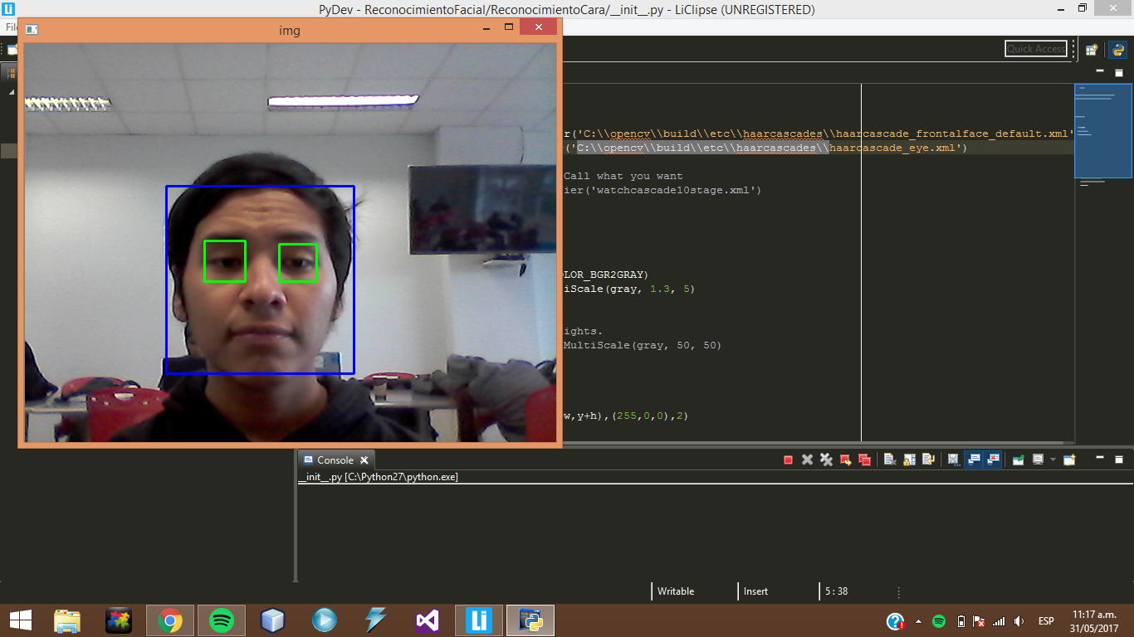

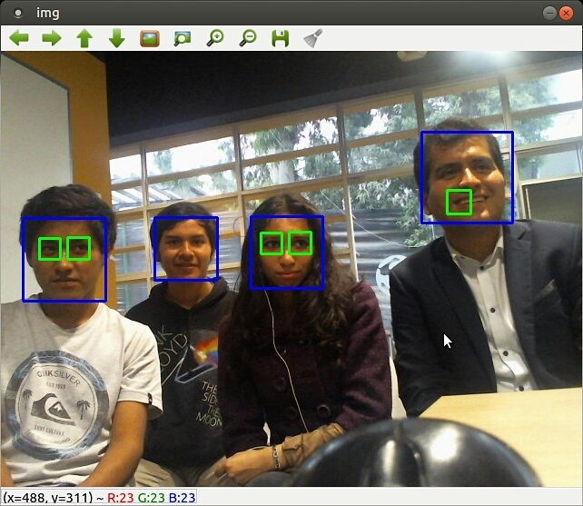

* Facial Landmark:

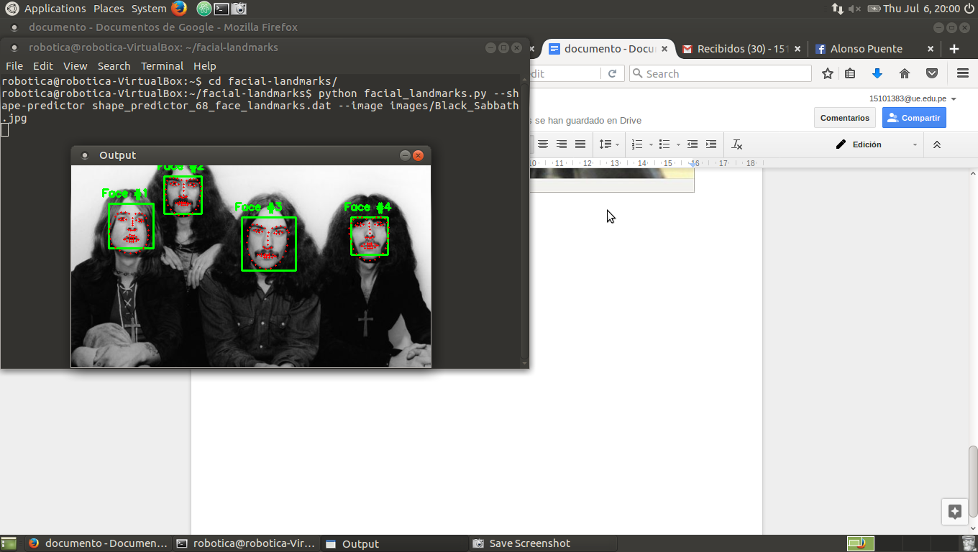

Conclusiones y trabajo a futuro